ДЕПАРТАМЕНТ ОБРАЗОВАНИЯ АДМИНИСТРАЦИИ ПУРОВСКОГО РАЙОНА МУНИЦИПАЛЬНОЕ БЮДЖЕТНОЕ ДОШКОЛЬНОЕ ОБРАЗОВАТЕЛЬНОЕ УЧРЕЖДЕНИЕ «ДЕТСКИЙ САД «БЕЛОЧКА» г.ТАРКО – САЛЕ ПУРОВСКОГО РАЙОНА

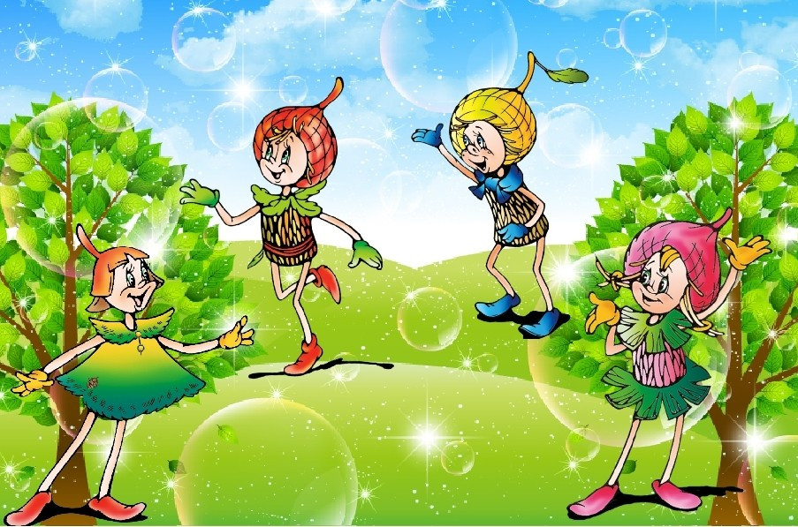

Воспитатель: З.М.Шихшабекова
Музыкальный руководитель: Т.А. Ивличева
Инструктор по физической культуре: С.А. Сухоставская

г.ТАРКО – САЛЕ

Цель:
- формирование экологически грамотного отношения дошкольников к природе.
Задачи:
- Развивать познавательный интерес к миру природы.
- Формировать навыки бережного отношения к окружающей природе.
- Воспитывать гуманное, бережное отношение к миру природы и окружающему миру
в целом.
- Воспитывать у детей желание сохранять природу и при необходимости оказывать
ей помощь.
Актуальность:
- Экологическое воспитание и образование детей – актуальная тема настоящего
времени: только экологическое мировоззрение, экологическая культура
живущих людей могут вывести планету и человечество из того
катастрофического состояния, в котором они пребывают сейчас.

Ход развлечения

Ведущая:
Здравствуйте, дорогие друзья! Мы приветствуем вас на нашем экологическом празднике «Эколята дошколята – молодые защитники Природы!»
Сегодня, состоится посвящение вас, ребята, в юные защитники природы, в эколята.
Каждый новый день начинается с солнечного лучика, который улыбается ласковой улыбкой и говорит нам: «Добрый день!»
Давайте и мы поприветствуем наше солнце, небо и землю.
Ведущая:
Мы речь свою ведём о том,
Что вся Земля – наш общий дом.
Наш добрый дом, просторный дом-
Мы все с рожденья в нём живём.
Ещё о том ведём мы речь,
Что мы наш дом должны беречь,
Давай докажем, что не зря
На нас надеется Земля.
Песня «Ведь Земля она живая!» автор Елена Александрова
Ведущая: Давайте вместе подумаем о том, как необходимо охранять нашу Землю – наш большой дом, в котором мы живём. (ответы детей)
Ведущая: Ну, что, ребята, вы готовы отправиться в путешествие, где вы делами и поступками покажите, как правильно нужно относиться к природе? Тогда в путь!
Я произнесу волшебные слова, а вы выполняйте все движения и сразу окажитесь в Королевстве Природы.
В Королевство Природы попасть легко,
Не надо ехать далеко.
Закрой глаза и сделай шаг.
Теперь в ладоши хлопнем так:
Один хлопок, ещё хлопок-
И вот уж виден сена стог,
И вот уж поле колосится
Шумит-волнуется пшеница,
Над ней синеют небеса,
Откройте поскорей глаза.
Ведущая: Вот мы и попали в Королевство Природы.
Как здесь хорошо, красиво, воздух свежий, птички поют.
(Звучит запись «Голоса леса»)
Ведущая: Посмотрите ребята, кто нас здесь встречает

(Входит Королева Природы)
Королева Природы:
Я- Королева Природы
Здравствуйте мои друзья
Встрече с вами рада я
Люди мусорят повсюду
И на пляже, и в лесу.
Я очищу мать природу,
Так как люблю чистоту.
Вы хотите подружиться с Природой, понять и полюбить её?
Ответ детей: Да.
Королева Природы: В этом вам помогут мои друзья весёлые сказочные герои.
Они родились в лесу, знают про него всё или почти всё. У них много друзей, приятелей и просто знакомых. Конечно, как и все дети, они иногда любят пошалить.
Королева Природы:
Давайте познакомимся с ними поближе. Итак, самый озорной Шалун. Любит веселые игры, и всё время стремится узнать что-то новое и неизвестное.
У Шалуна есть младший брат Тихоня. Он и вправду довольно тихий и скромный, даже скорее стеснительный. Тихоня очень любит цветы.
Из всех малышей Умница самая старшая, она много знает и рассказывает своим друзьям интересные истории, потому что любит читать.
У малышей-желудей есть подруга – веселая и общительна Елочка.
Все вместе наши герои берегут и охраняют лес, заботятся о его обитателях.
- А вы хотели бы с ними встретиться?
Дети: Да.
Королева Природы: Вам поможет карта, именно ориентируясь по карте, вы сможете, встретиться с эколятами.
Дети вместе с ведущим и королевой Природы идут, ориентируясь по схеме.
Королева Природы: Ребята, по-моему, это здесь.
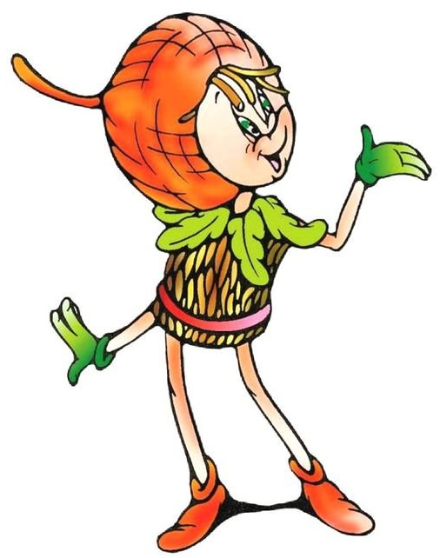
Появляется Тихоня.

Тихоня: Здравствуйте ребята, вы узнали меня?
Дети: Да.
Тихоня: Кто же я?
Дети: Тихоня.
Тихоня: Молодцы, вы правы, меня зовут Тихоня. Ребята, обратите, пожалуйста, свое внимание, у меня на столе разложены очень интересные знаки. Как вы думаете, что это за знаки?
Дети: Это экологические знаки.
Тихоня: Правильно, молодцы. Объясните, пожалуйста, что означает каждый
экологический знак.
Дети рассказывают об экологических знаках.
Беседа об экологических знаках.
Тихоня: Ребята, посмотрите, пожалуйста, сколько мусора у нас на поляне, давайте наведём порядок и тогда снова на ней расцветут цветы и прилетят красивые и необычные насекомые. Но сначала надо собрать и рассортировать мусор.
Проводится игра «Собери мусор». (Три корзины с экологическими знаками, для сортировки мусора)
Тихоня: Ребята, вы большие молодцы. Вы показали свои прекрасные знания, за вашу работу я вам даю один фрагмент пазла. Это не простой пазл, за каждое испытания, вы будите получать, от моих друзей эколят по кусочку пазла, и только когда справитесь со всеми заданиями по экологической тропе, вы сможете соединить все части, и узнать, где находится ваш клад с подарками.
Тихоня: Согласны?
Дети: Да.
Тихоня: Я вам предлагаю, отправиться дальше в наше путешествие, где нас с вами будут встречать.
Дети, отправляются дальше, ориентируясь по схемам.

Появляется Умница.

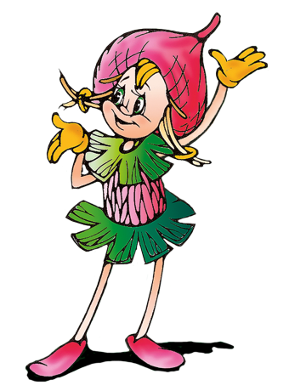
Умница: Здравствуйте ребята, вы узнали меня?
Дети: Да.
Тихоня: Кто же я?
Дети: Умница.
Умница: Молодцы ребята, да, вы правы, меня зовут Умница, и я очень люблю природу.
Ребята, скажите, пожалуйста, а каких насекомых вы знаете?
Дети отвечают.
Проводит игру «Назови насекомое»
- У неё 4 крыла, тело тонкое, словно стрела,
И, большие, большие глаза. (Стрекоза.)

- Сок цветов душистых пьёт, дарит нам и воск и мёд.
Людям всем она мила, а зовут её? (Пчела.)

- Очень маленький на вид, надоедливо звенит.
Прилетает вновь и вновь, чтобы выпить нашу кровь. (Комар.)

- Этот маленький скрипач изумрудный носит плащ.
Он и в спорте чемпион; ловко прыгать может он. (Кузнечик.)

- Не солнце и не огонь, а светит. (Светлячок.)

- Тёмен, да не ворон, 6 ног без копыт.

- Летит - воет, падёт – землю роет. (Жук.)

- Он работник настоящий, очень – очень работящий.
Под сосной, в лесу густом из хвоинок строит дом. (Муравей.)

- Кто, над нами вверх ногами? (Муха.)

- Она ярка, красива, изящна, легкокрыла.
Сама похожа на цветок, любит пить цветочный сок. (Бабочка.)

- Всех жучков она милей. Спинка красная у ней.
А на ней кружочки – чёрненькие точки. (Божья коровка.)

Танец «В траве сидел кузнечик» автор В. Шаинский
Умница: Ребята, а вы знаете, какую пользу приносят насекомые растениям?
Дети отвечают.
Умница: Правильно ребята, шмели и пчёлы, осы и жуки, бабочки и муравьи, и даже мухи помогают опылять растения. Они переносят пыльцу с одного растения на другое, помогая размножаться растениям. Предлагаю вам украсить эти клумбы и посадить в них цветы, чтобы насекомые занялись своей полезной работой опылением.
Посадка цветов.
Песня «Мы цветы сажаем» муз. А Комаровой сл. Т. Рядчиковой
Умница: Ребята, вы большие молодцы! За то, что вы справились еще с одним заданием, я вам даю следующий фрагмент пазла.
Дети благодарят Умницу.
Умница: Ну что ребята, я вам предлагаю отправиться дальше, давайте посмотрим на нашу схему, куда она ведет.
Дети, отправляются дальше, ориентируясь по схемам карты.

Появляется Елочка.

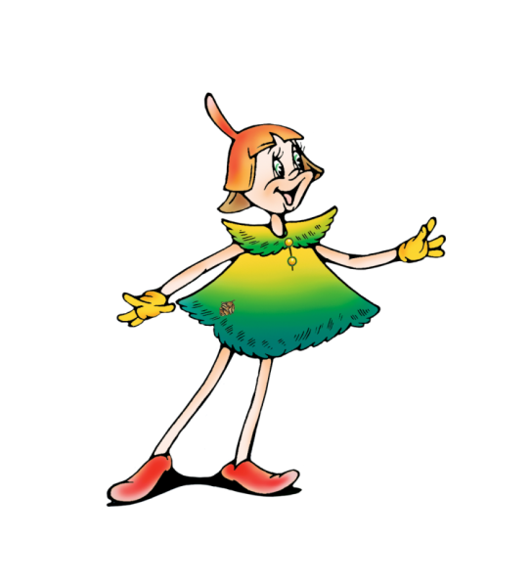
Елочка: Здравствуйте ребята, я вас очень ждала? Вы узнали меня?
Дети: Да.
Елочка: Кто же я?
Дети: Умница.
Елочка: Молодцы ребята, да, вы правы, меня зовут Умница, и я очень бережно отношусь к природе.
Елочка: Ребята, скажите, пожалуйста, а каких лесных жителей вы знаете?
Дети отвечают.
Елочка: Ну, что же, сейчас, я вам загадаю загадки о лесных животных, а вы должны их разгадать, готовы?
Дети: Да.
Загадки про лесных жителей.
- Летом мед ел и малину,
Чтобы сытым спать всю зиму.
Тише, дети! Не шуметь!
Пусть спокойно спит... (медведь)

- Догадайтесь, кто же это?
В шубку рыжую одета.
И не рыба, и не птица.
Это - хитрая... (лисица)

- Он в лесу дремучем рос,
Серой шерстью весь оброс.
В зайцах вкусных знает толк
Злой голодный серый... (волк)

- У него иголочки,
Как в лесу на елочке.
Зверя лучше не тревожь!
Он колючий. Это... (еж)

- Это что за зверь такой?
Может жить он под землей.
Норку и подземный ход
Лапками копает... (крот)

- Лапки у него и уши
Словно сделаны из плюша.
Знает девочка и мальчик -
Любит есть морковку... (зайчик)

- Чтобы выстроить плотину,
Запасет он древесину.
Зверь трудолюбив и добр,
Тащит бревна к речке... (бобр)

- У него рога ветвисты,
А бока чуть-чуть пятнисты.
Всех катать ему не лень,
Возит саночки... (олень).
После разгадывания загадок, проводится игра.
Музыкальная игра «Чей Хвост?»
Елочка: Молодцы ребята, справились еще с одним заданием, за это держите еще один фрагмент пазла.
Дети благодарят Елочку.
Королева Природы: - Давайте ребята отдохнем, повторяйте за мной движения.

Физкультминутка «Путешествие»
Мы шагаем друг за другом
Лесом и зеленым лугом.
Крылья пестрые мелькают,
В поле бабочки летают.
Раз, два, три, четыре -
Полетели, закружились.
Вместе по лесу идём,
Не спешим, не отстаём.
Вот выходим мы на луг.
(Ходьба на месте.)
Тысяча цветов вокруг!
(Потягивания - руки в стороны.)
Вот ромашка, василёк,
Медуница, кашка, клевер.
Расстилается ковёр
И направо и налево.
(Наклониться и коснуться левой ступни правой рукой, потом наоборот - правой ступни левой рукой.)
К небу руки протянули,
Позвоночник растянули.
(Потягивания - руки вверх.)
Отдохнуть мы все успели
Едем дальше в паровоз мы сели.
Королева Природы: - Ребята, вы немного отдохнули и теперь можем отправиться дальше.
Ребята с ведущим и героями отправляются дальше, ориентируясь по схеме.

Появляется Шалун.


Шалун: - Здравствуйте ребята, ой, как у вас тут весело, я тоже люблю играть.
- Ребята, а сейчас мы с вами поиграем в любимую игру. Мы все превратимся в белок, которые живут в лесу, на своих деревьях. Ваши обручи это ваши деревья – домики, вы должны запомнить свои домики. Когда зазвучит музыка - вы будите гулять по лесу. Когда музыка остановится, вы должны будете вернуться в домики.
Игра «Белки и деревья» (играют 10 человек - по очереди)
Включается музыка и все дети веселятся под музыку. Но в это время приходит лесоруб и срубает дерево (ведущий забирает 3-5 обручей). Наступает вечер, все белки должны вернуться домой.
- Ребята, у кого домика не осталось - значит ваше дерево срубили, вы становитесь бездомными. Браконьер лесоруб срубил деревья и этим белкам некуда вернуться, эти белки должны уйти из леса.
Шалун: - Вырубка лесов является одной из важнейших экологических проблем. С уничтожением деревьев погибают множество видов растений и животных. Нарушается экологическое равновесие в природе. Ведь лес - это не только деревья. И я вам предлагаю посадить деревья, чтобы у всех белочек и птичек был свой дом. А мы с вами ребята будем следить и ухаживать за нашими посаженными деревьями.
Посадка деревьев.
Песня «Посадили деревца» муз. А. Комаровой сл. И. Ипатовой.
Шалун: Ребята, вы справились еще с одним задание, получайте, еще один фрагмент пазла.
Дети благодарят, Шалуна.
Королева Природы: - Ребята, я вам предлагаю, отправиться к нашим пернатым друзьям, ведь мы не должны забывать о том, что нашим пернатым друзьям, тоже нужен уход и забота. Человек должен, подкармливать птиц, и следить за чистотой кормушек.
- Ну что ребята, отправимся в путь?
Дети: Да.
Королева Природы: Тогда, посмотрите, пожалуйста, на схему и отправимся в путь.
Королева природы и герои отправляются к кормушкам.
Королева Природы: - Ребята, посмотрите, пожалуйста, на кормушки и назовите, какие птицы к нам прилетели весной?
Дети называют.
Королева Природы: - Молодцы ребята.
Умница, Тихоня, Елочка, Шалун, вместе с детьми насыпают корм в кормушки.
Затем герои предлагают детям отправиться в огород, для подготовки почвы к посадке.
Дети вместе с героями отправляются в огород.
Проводится трудовая работа на огороде, для подготовки почвы посадки и рассады овощей.
Герои благодарят детей за помощь в подготовке огорода к посадке.
Отправляются дальше, ориентируясь по схеме. Схема указывает на веранду.
Эколята герои: Молодцы ребята, вы уже знаете, как правильно необходимо относиться к природе. Сегодня мы принимаем Вас в Эколята. Эколята – это защитники природы, дети которые, любят природу, охраняют её, берегут её, и следят, чтобы другие не нарушали правила поведения в природе. Сейчас мы произнесём клятву защитников природы:

«Клятва Эколят – Молодых защитников Природы».

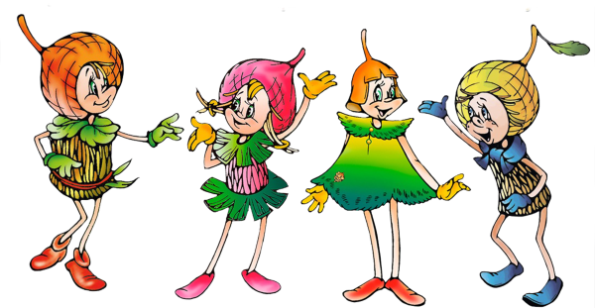

Я честный, добрый и заботливый человек. Я хочу вступить в ряды Эколят. Я люблю всех живых существ, поэтому я обещаю всегда защищать и беречь братьев наших меньших! Я люблю дышать чистым воздухом, поэтому я обещаю беречь зеленые насаждения, высаживать новые деревья и ухаживать за ними.
Я хочу пить чистую воду, купаться в чистых реках, морях и озерах, поэтому я обещаю беречь водоемы от загрязнений, экономить водопроводную воду.
Я люблю гулять по красивым полям и лесам, поэтому я обещаю убирать за собой мусор всегда и везде, сортировать бытовые отходы и сдавать вторсырье в переработку.
Вступая в ряды Эколят – Молодых защитников природы, я клянусь, что сделаю все возможное, чтобы стать лучшим другом Природы, надежным и верным.
Клянусь все свои знания и силы направлять на заботу о Природе, животных и растениях.
Клянусь нести знания о природолюбии окружающим меня людям.
Клянусь! Клянусь! Клянусь!

Гимн «Эколят»- молодых защитников природы» автор Зотова Т. В.

Эколята герои: Ребята, вы собрали все части пазла, давайте их соединим,
и посмотрим где находится клад с подарками.
Ребята, соединяют все части пазла, и находят свой клад.
Королева Природы: Ребята, давайте посмотрим, что находиться в сундучке.
Дети открывают и достают значки на каждого ребенка «Эколята – друзья и
защитники Природы», и эко-раскраски.
Дети благодарят героев.
Ведущий
Вот теперь вы стали настоящими юными эколятами.
Природа – это дом, в котором мы живем,
И в нем шумят леса, текут и плещут реки.
Под небом голубым, под солнцем золотым
Хотим мы в этом Доме жить вовеки.
Мы любим лес в любое время года,
Мы слышим речек медленную речь,
Всё это называется - природа,
Давайте же всегда её беречь!
Герои благодарят всех ребят, и прощаются.

